Средняя общеобразовательная школа № 10 п. Каменский Красноармейского района Саратовской области

Урок по геометрии в 8 классе

по теме «Четырехугольники»

Учитель: Кузнецова Г. Д.

Тема урока « Четырехугольники»
Цель урока:
- Повторить свойства четырехугольников;
- Развить мыслительную деятельность;
- Развивать логическое мышление.
Ход урока.
- Организационный момент;
- Сообщение темы и целей урока;
- Проверка знаний учащихся.

№1. На доске висит кроссворд. Учитель зачитывает задания, отвечает весь класс. Один из учеников записывает слова в клетки.

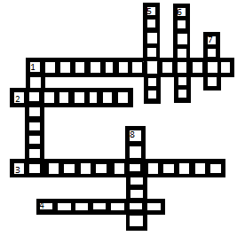
По горизонтали: 1 четырехугольник, у которого противолежащие стороны параллельны. 2 четырехугольник, у которого олько две противолежащие стороны параллельны . 3 параллелограмм, у которого все углы прямые. 4 точки, из которых выходят стороны четырехугольников.
По вертикали: 1 сумма длин всех сторон. 5 отрезок соединяющий противолежащие вершины четырехугольников. 6 четырехугольник, у которого все стороны равны. 7 параллелограмм, у которого все стороны равны. 8 отрезок, соединяющий соседнии вершины.
№2. Задачи на доске.
а) Синяя карточка, синий чертеж.

- Это ромб.
- У параллелограмма противолежащие стороны равны, а у ромба все стороны равны.
- Р=4а=4*6=24 ед. дл. Угол А= 60; угол С=60; Угол В= углу D=120.
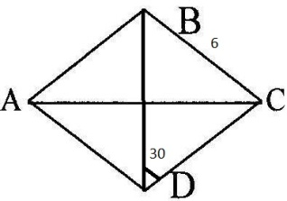
б) В прямоугольнике ABCD диагонали пересекаются в точке О, угол АОВ=60. Найти углы, которые образует диагональ с его сторонами.

в) Сторона квадрата равна 10 см. Найти его диагональ.

г) Одна из сторон паралелограмма в два раза больше другой,а его периметр равен 36 см. Найти стороны параллелограмма.

д) Карточки на месте.

е) На одну из парт кладется набор равнобедренных прямоугольных треугольников, которые равнымежду собой. Составьте по 2 всевозможных четырехугольника.

ж) Логические упражнения.
1) Найдите лишнее слово: сторона, вершина, диаметр, периметр, угол, диагональ.
2) Найдите лишнюю фигуру.
3) Определите вид заштрихованного четырехугольника

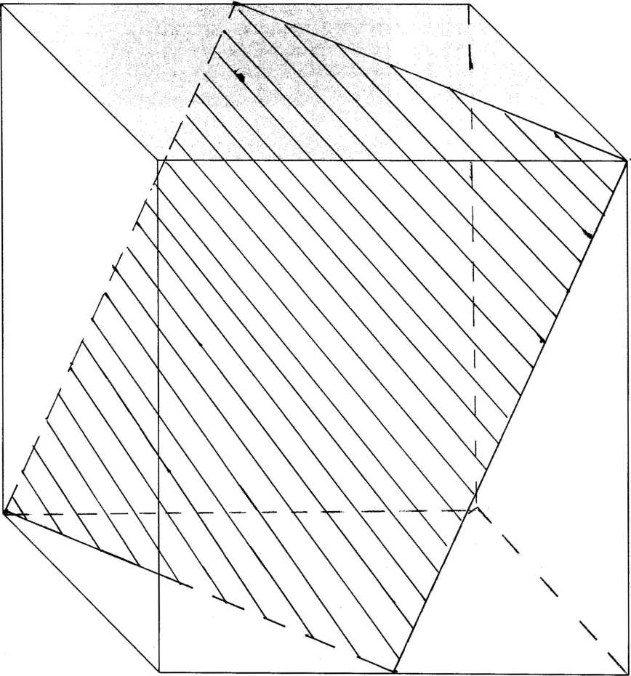
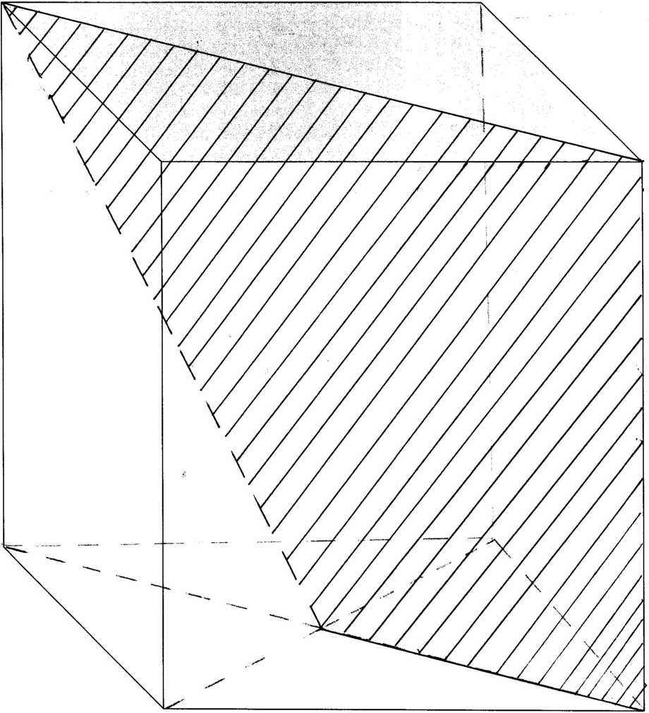

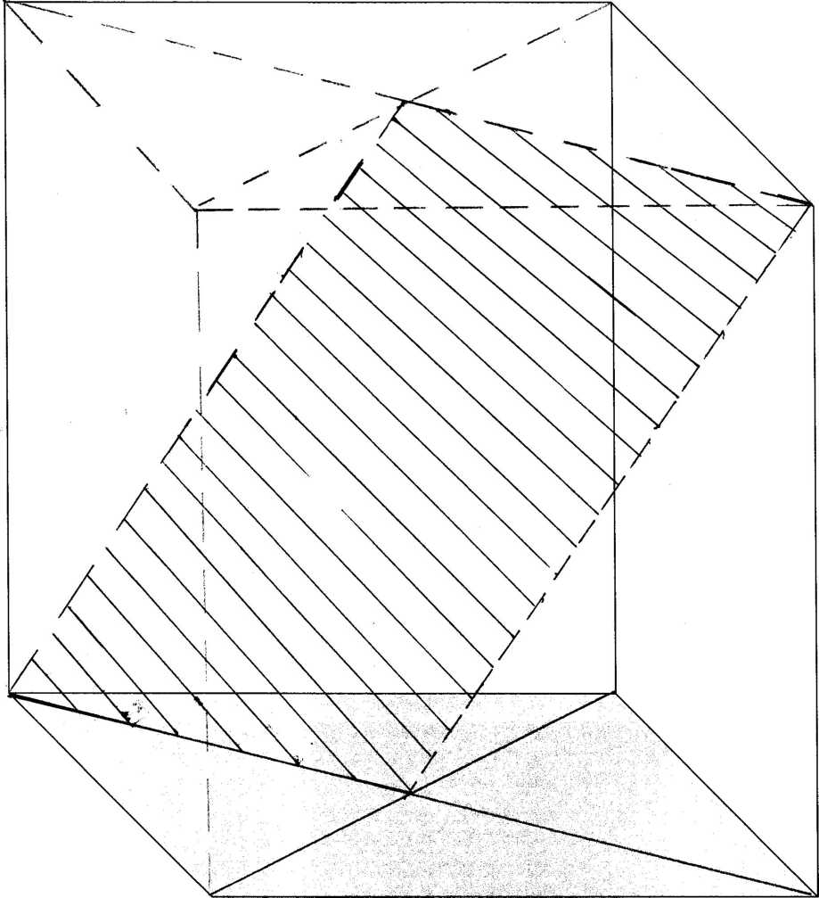
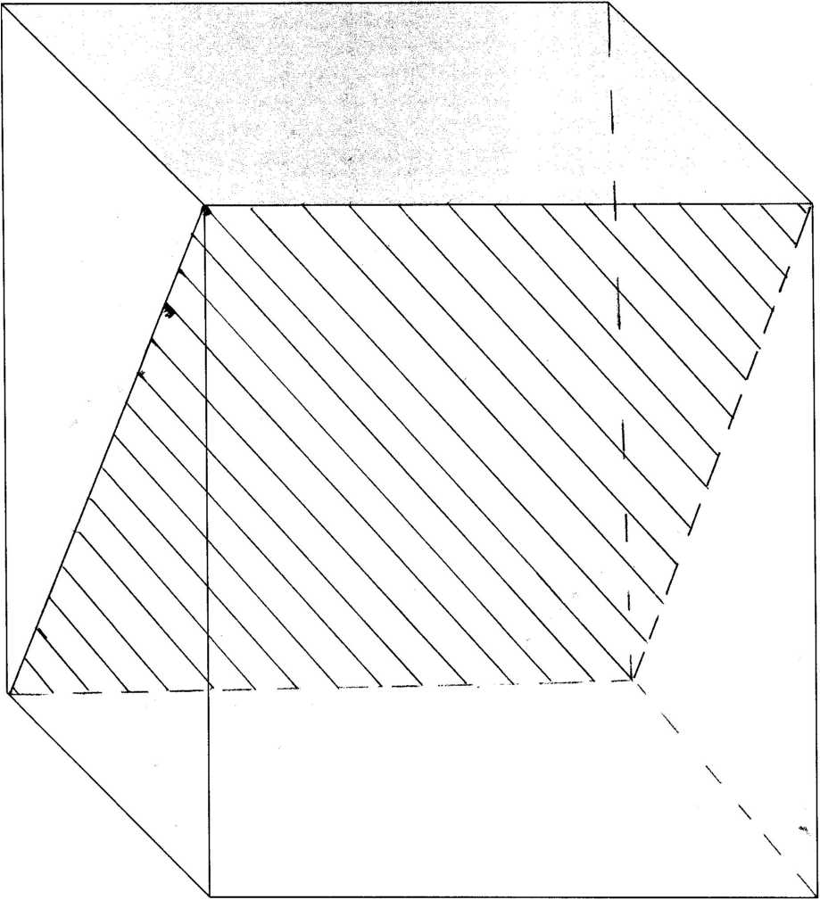

- Подведение итогов и домашнее задание.

